Aseiniad ECAD6011/C - Rhys Hughes
Yn ôl Wyse a Dowson (2007, t.3) “mae unrhyw un yn gallu creu rhywbeth, ac felly mae pawb yn gallu bod yn greadigol.” Wrth edrych ar y cwricwlwm newydd yng Nghymru, cynigia Donaldson pedwar diben ar gyfer y math o blant hoffem weld. Un o’r dibenion gan Donaldson (2015, t.29), yw gweld plant sy’n “gyfranwyr mentrus, creadigol” sy’n “meddwl yn greadigol er mwyn ail-lunio a datrys problemau” ac yn “adnabod cyfleoedd ac yn manteisio arnynt”. Pwyslais mawr sydd ar greadigrwydd a menter, a’r angen i blant bod gyda’r sgiliau yma. Parha Donaldson (2015, t.28) i fynegi eto bod “creadigrwydd a menter yn elfennau canolog mewn bywyd modern sydd i’w datblygu a’u hymestyn drwy gydol eu gyrfa yn yr ysgol.” Cytuna Fumoto (2012, t.3) gan ychwanegu bod “meddwl yn greadigol yn cael ei weld fwyfwy fel yn treiddio ein bywyd bob dydd”, wrth ddatrys problemau, wynebu heriau, meddwl am bosibiliadau newydd a gwreiddiol a gwneud cysylltiadau. Hanfodol yw felly o safbwynt yr athro ac o safbwynt yr hyn sydd angen ar blentyn i ddatblygu ar gyfer bywyd bob dydd a’r dyfodol sydd i ddod.
Disgrifia’r WEF (2016) creadigrwydd fel un o’r sgiliau hanfodol ar gyfer plant y dyfodol ac fel un o’r cymwyseddau angenrheidiol ar gyfer “sut mae myfyrwyr yn ymdrin â heriau cymhleth.” Hynny yw, y gallu i feddwl y tu allan i’r bocs wrth ddatrys problemau ac i gymhwyso sgiliau blaenorol at sefyllfaoedd newydd. Diffiniwyd creadigrwydd gan yr NACCCE (1999, t.30), fel “gweithgaredd dychmygus wedi ei lunio i gynhyrchu canlyniadau sy’n y ddwy ffordd yn wreiddiol ac o werth.” Yn fras felly, y defnydd yw hi o ddychymyg er mwyn gweld canlyniadau, a chynhyrchu syniadau gwerthfawr. Gwelir felly o’r diffiniad yma yn unig, pa mor hanfodol yw creadigrwydd wrth feddwl am fywyd bob dydd y plentyn, ac i roi pwyslais arno yn y cwricwlwm newydd. Cynigia Robinson (2017, t.121-130) hefyd rhai diffiniadau i beth yw greadigrwydd; sef “dychymyg cymhwysol”, ond hefyd ei fod cam ymhellach na dychymyg, gan ei fod yn gallu cael ei gymhwyso at sefyllfaoedd yn y byd go iawn. Parha i ychwanegu, yn debyg i’r NACCCE, mai creadigrwydd yw’r “broses o gael syniadau gwreiddiol sydd hefo gwerth.” Gweler felly mai rhan bwysig o greadigrwydd yw’r gallu i ddefnyddio’r dychymyg mewn sefyllfaoedd real, gan gynhyrchu syniadau ffres i ateb gofynion y foment.
Cysyllta menter yn gryf gyda chreadigrwydd, er bod elfennau gwahanol iddi hi hefyd. Er mwyn ei ddiffinio’n glir, cynigiwyd gan Davies (2002, t.17) ei fod yn cynnwys y gallu i ymateb yn bositif i newid ac ansicrwydd, creu a gweithredu syniadau newydd, a bod yn barod i weithredu ar risgiau. Yn wahanol i greadigrwydd efallai, mae’n ganolog iawn i agwedd y plant, a’r ffordd maent yn meddwl am sefyllfaoedd, yn hytrach na’r hyn maent yn ei wneud yn uniongyrchol. Gweler felly trwy hybu creadigrwydd a menter yn y dosbarth, byddai’n bosib newid y ffordd mae plant yn meddwl am, ac yn gweithredu ar broblemau a sefyllfaoedd penodol. Byddent yn gallu gwneud hynny mewn ffordd ddychmygus, lle maent yn meddwl y tu allan i’r bocs, gan hefyd ystyried syniadau newydd a chymryd risg i ddatrys problem benodol.
Gweler felly pwysigrwydd hybu creadigrwydd a menter yn y dosbarth, gan annog y plant i feddwl am syniadau dychmygus i gwblhau tasgau penodol. Er mwyn gweld plant yn gallu ymateb i ystod o sefyllfaoedd, dylid eu hannog i feddwl y tu allan i’r bocs mewn modd dargyfeiriol. Hynny yw, heb resymeg ac mewn modd sy’n gwthio'r ffiniau, gan yna meddwl yn gydgyfeiriol a dewis y syniad mwyaf addas i’r broblem. Quote - Guilford. Trwy faethu’r math yma o feddwl, ni fydd y plant yn gosod ffiniau wrth feddwl, oherwydd y rhyddid sydd wedi cael ei osod iddynt fod yn greadigol. Mwy...
Wrth feddwl yn benodol felly am greadigrwydd a menter yn yr ysgol, mae’n bosib rhannu hyn i ddau safbwynt, sef addysgu gyda chreadigrwydd, ac addysgu ar gyfer creadigrwydd. Diffiniwyd y term cyntaf gan Wilson (2009, t.36) fel “gwneud dysgu yn fwy diddorol ac effeithiol a defnyddio dulliau dychmygus yn y dosbarth.” Hynny yw, mae i wneud gyda meddylfryd yr athro, a’r hyn a wnâi i wneud yr addysgu yn fwy creadigol a diddorol, er mwyn gweld potensial pob plentyn yn cael ei gyflawni. Elfen bwysig o hyn yw sut mae’r athro yn modelu creadigrwydd yn y dosbarth. Parha Wilson (2009, t.43) i ddweud bod athrawon creadigol yn “ymwybodol o’u hunain fel bodau creadigol” a’u bod yn “modelu, arddangos ac yn maethu safiad cwestiynol a’r ffurfiad o gysylltiadau”. Golyga hyn felly modelu parch at bwysigrwydd ffurfio syniadau newydd a gwreiddiol, wrth gynllunio a gwneud yr addysgu.
Cysyllta hyn felly at addysgu ar gyfer creadigrwydd. Noda Pound et al. (2011) bod addysgu yn cynnwys y gallu i addysgu pynciau “yn greadigol ac yn effeithiol a maethu creadigrwydd dysgwr yn y broses.” Hynny yw, addysgu yn benodol mewn ffordd sydd am hybu meddwl creadigol yn y plant,. Mwy yw am dechnegau a’r dulliau sy’n cael eu defnyddio er mwyn gweld y plant yn feddwl yn greadigol. Cytuna Thorne (2007, t.83) gyda phwysigrwydd hyn, gan ddweud ei fod yn “hanfodol bod ysgolion yn maethu gwreiddioldeb, arloesedd a chreadigrwydd.” Hanfodol yw bod athrawon yn rhoi ystyriaeth gref i’r hyn sy’n cael ei wneud yn y dosbarth er mwyn hybu creadigrwydd mewn amrywiaeth o ffyrdd, fel bod pob plentyn yn cael y cyfle i fynegi eu creadigrwydd. Fel esbonia Duffy (2006, t.13); “mae’n rhaid i ni gynllunio darpariaeth ar gyfer plant ifanc sy’n annog ac yn datblygu creadigrwydd a dychymyg.”
Er hynny, wrth feddwl am hybu creadigrwydd a menter yn y dosbarth, daw’r cwestiwn o’r ffordd gorau i asesu a monitro hyn. Ar y cyfan, y farn gyffredinol yw bod mesur ac asesu creadigrwydd yn beth negyddol, ac yn bendant mae’n her. Fel dadleua Thorne (2007, t.24), gyda rhai plant, efallai na fyddech chi byth yn gallu gweld cwmpas eu creadigrwydd, “oherwydd nad ydynt yn gwybod sut i adael chi i mewn.” Daw’r pwysigrwydd o gynnig ystod o gyfleoedd felly i feddwl yn greadigol yn amlwg, er mwyn gweld pob plentyn yn gallu gwneud hyn. Gellir hefyd dadlau bod mesur ac asesu creadigrwydd, yn mynd yn erbyn y nod, gan gyfyngu cyfle’r plant i fod yn greadigol. Noda Craft et al. (2001, t.26) dadleuon bod asesu yn creu rhwystrau, ac yn cael gwared â’r rhyddid angenrheidiol. Nodwyd bod “llawer o’r creadigrwydd ac arbrofi mewn gwyddoniaeth wedi cael ei golli oherwydd y cwricwlwm, asesu a chyfyngiadau arolygu ar bynciau craidd.” Hynny yw, trwy osod y ffiniau yma, nid yw’r rhyddid yn bodoli i blant gymryd risgiau, ac i feddwl am y syniadau gwreiddiol yna a welwyd yn y diffiniadau uchod o greadigrwydd a menter. Awgryma Fumoto (2012, t.18) bod creadigrwydd dim ond “wir yn gallu cael ei adnabod mewn cysylltiad gyda sefyllfaoedd a chyd-destunau penodol,” a’r realiti yw bod y sefyllfaoedd priodol yna’n wahanol i bob plentyn.
Er hynny, mae nifer wedi cynnig dulliau posib i fesur creadigrwydd mewn ffyrdd cadarnhaol. Un syniad poblogaidd yw mesur gwaith y plentyn a’r creadigrwydd a ddangoswyd, yn erbyn eu gwaith blaenorol. Gwelir wrth geisio asesu creadigrwydd fel dosbarth cyfan, yn erbyn gwaith ei gilydd, nad yw hyn yn bosib oherwydd ei fod yn unigryw i bob plentyn. Mae nifer o bobl felly yn cynnig syniadau o rhai nodweddion sydd i greadigrwydd, y dylem ni ei ddefnyddio i asesu unigolion yn y dosbarth. Un ohonynt yw ‘Prawf Torrance o Feddwl Creadigol’. Eglura Hee Kim (2006, t.5) bod pump agwedd i’r prawf yma sef: rhuglder (meddwl am syniadau perthnasol); gwreiddioldeb; manylder (datblygu syniadau); haniaetholdeb o deitlau (meddwl ymhellach na’r teitl penodol) a gwrthwynebed i gau cynamserol (meddwl yn agored am syniadau). Dull arall o fesur creadigrwydd a gynigiwyd gan Eberle yw’r dull ‘SCAMPER’. Gweler yn y dull yma, fel esboniwyd gan Glenn (1997, t.67-68), bod pwyslais hefyd ar edrych sut mae’r plant yn cyfuno syniadau, yn defnyddio adnoddau, neu yn newid adnodd neu syniad er mwyn ffitio pwrpas y dasg. Gweler felly bod hyn yn ychwanegu agweddau newydd i ddull Torrance, gan roi ffocws ar nid yn unig y ffordd mae’r plant yn meddwl yn greadigol a mentrus, ond hefyd yr hyn maent yn ei wneud yn ymarferol. Daw’n amlwg, wrth gymharu’r ddau ddull yma, bod angen cydbwysedd rhwng y ddau fath o asesu. Fel eglura Wilson (2009, t.67), un syniad byddai nid yn unig sicrhau bod cyfle i blant cwestiynu a meddwl yn greadigol, ond hefyd bod yr athro yn cynllunio ac asesu gan “caniatáu ar gyfer hyblygrwydd a rhoi cyfrif o ymatebion plant.” Hynny yw mesur y ffordd maent yn mynd ati i ddatrys y broblem a’r dull maent yn ei ddewis, yn ogystal â’r allbwn dilynol.
Esiampl arall o ffordd y mae’n bosib asesu a mesur creadigrwydd ac yn benodol, menter, yw’r Fframwaith Entrecomp. Dyma fframwaith sy’n “cynnig teclyn i wella’r cymhwysedd mentrus o ddinasyddion a sefydliadau Ewropeaidd” (Bacigalupo et al., 2016, t.2). Cynigia cymwyseddau sy’n adnabod rhywun fel mentrwr, ac felly os ydym am weld plant creadigol a mentrus yn cael eu datblygu; cymwyseddau sy’n bosib eu hyrwyddo yn y dosbarth. Cynigia hefyd continwwm posib i’r cymwyseddau yna, gan ddisgrifio'r ffordd byddai’n bosib eu datblygu. Yn rhan nesaf yr aseiniad felly, byddaf yn dewis rhai o’r cymwyseddau yma, gan hunan-feirniadu safon fy nghreadigrwydd a menter bersonol yn seiliedig ar y cymwyseddau yna.
Y cymhwysedd cyntaf yw ‘creadigrwydd’, ac felly daw’n amlwg bod creadigrwydd a menter yn mynd law yn llaw. Gweler wrth edrych felly ar ddiffiniad NACCE o beth yw creadigrwydd, bod tebygrwydd rhwng y disgrifiad yna a disgrifiad y fframwaith, gyda phwyslais amlwg ar y creu o syniadau newydd a gwreiddiol, sydd o werth o fewn y sefyllfa. Er hynny, mae disgrifiad y fframwaith yn ychwanegu pwyslais ar “cyfuno gwybodaeth ac adnoddau er mwyn cyflawni effeithiau gwerthfawr.” yn hytrach na dim ond y dychymyg a gynigiwyd gan Robinson. Gweler felly yn y fframwaith mwy o fanylder i’r modd ymarferol o fod yn greadigol, a’r hyn sydd angen cael ei ddefnyddio i wneud hynny. Awgryma Brinkman (2010, t.49) wrth wneud hyn, yr ydym yn “dyfeisio ffyrdd newydd o gyflawni'r un nodau, ond rydyn ni hefyd yn gadael lle ar gyfer nodau anarfaethedig ac anrhagweladwy i ddatblygu.”
Yr agwedd gyntaf o greadigrwydd sy’n cael ei gynnig yn y fframwaith felly yw’r gallu i fod yn chwilfrydig ac yn agored, sef defnyddio adnoddau mewn ffordd wreiddiol a newydd. Yn fy mhrofiad addysgu proffesiynol, wrth addysgu plant dosbarth derbyn, roedd rhaid i mi ymarfer y sgil yma gan greu adnoddau newydd ar gyfer tasgau ychwanegol y dosbarth. Mewn un wers, ar gyfer darpariaeth barhaus (gweler atodiad 1), defnyddiais wlân cotwm i greu bocs eira, sef adnodd newydd ble roedd y plant yn dewis llun a llythyren er mwyn ymarfer eu sgiliau iaith. Serch hyn, teimlaf nad ydw i wedi bod yn chwilfrydig yn y ffyrdd y gallwn i wella fy ngwendidau creadigol. Fel eglura Wyse a Downson (2009, t.4), nid yw “gwreiddioldeb yn bodoli mewn gwactod; mae’n cael ei ysbrydoli gan y maes o feddwl sydd wedi dod cyn o, ac sy’n ei amgylchynu yn y presennol.” Hynny yw er mwyn meddwl am syniadau gwreiddiol ar sut i wella, mae angen i mi feddwl yn ofalus am fy mhrofiadau, gan drosglwyddo’r syniadau yna i’r sefyllfa newydd.
Daeth y syniad ar gyfer fy adnoddau yn y cyfnod sylfaen, megis yr un a ddisgrifiwyd uchod, o’r profiad o arsylwi ar ymarfer yr athrawes dosbarth. Cytuna Kyriacou (2007, t.2) bod hyn yn werthfawr, gan esbonio bod “arsylwi sut mae athro arall yn perfformio yn gallu sbarduno syniadau eich hunain am eich addysgu.” Wrth edrych ar y ddarpariaeth i’r plant, roeddwn yn gallu diffinio pa rai o’r adnoddau oedd yn newydd ac yn wreiddiol i mi ac i’r plant, yn ogystal â pha rhai oedd yn effeithiol o ran y safbwynt dysgu. Mae hyn yn cyd-fynd ag agwedd arall i greadigrwydd, sef y gallu i fod yn arloesol. Elfen fawr o hyn yw’r gallu i edrych ar syniadau gan “beirniadu os yw syniad, cynnyrch neu broses yn arloesol neu yn newydd i mi yn unig” (Bacigalupo et al., 2016, t.25). Credaf fy mod i wedi gwneud hyn, gan hefyd dewis ac addasu'r strategaethau mwyaf effeithiol yn addysgu fy hun. Cytuna Grigg (2010, t.6), gyda phwysigrwydd, gan esbonio mai’r “ffordd fwyaf effeithiol o ddysgu i addysgu yw arsylwi ar arfer dda ac i gael profiadau mewn addysgu o dan goruwchwiliaeth medrus.”
Agwedd arall o greadigrwydd o’r fframwaith, yw’r gallu i ddatblygu syniadau yn effeithiol, sy’n cwmpasu’r gallu i weithio’n annibynnol ac fel grŵp er mwyn ymarfer, datblygu a phrofi syniadau gan eu gwneud yn fwy effeithiol ac o werth. Wrth feirniadu fy hun, credaf fod yr agwedd yma o greadigrwydd yn wendid i mi. Er bod nifer o sylwadau cadarnhaol wedi dod o’r asesiad diwedd lleoliad o’m hail brofiad addysgu proffesiynol, cafodd un gwendid penodol ei uwcholeuo. Disgrifiwyd bod tueddiad weithiau i beidio cadw ar ben yr asesu yn ddigon trylwyr, ac felly sicrhau ffordd ymlaen i mi a’r plant wrth osod targedau a chynllunio gwers. Hynny yw, weithiau nid oeddwn yn llwyddo i ddefnyddio asesu a monitro, i ddatblygu fy syniadau a fy ngwersi er mwyn ymateb i’w anghenion dysgu. Fel eglurwyd gan Black et al. (2007, t.2), daw asesiad yn “asesiad ffurfiannol pan mae’r dystiolaeth yn cael ei ddefnyddio i addasu'r gwaith addysgu er mwyn cwrdd ag anghenion plant.” Daw’n amlwg felly'r pwysigrwydd o ddefnyddio tystiolaeth fel hyn i allu datblygu syniadau a gweld plant yn dysgu'r hyn y maent yn eu hangen. Credaf wrth geisio datblygu syniadau, fy mod i angen gwneud yr hyn sy’n cael ei gynnig gan Adair (2007, t.7), sef “cyfuno syniadau neu elfennau sy’n bodoli yn barod.”
Y ddau agwedd olaf o greadigrwydd yn y fframwaith, yw’r gallu i ddiffinio problemau a dylunio gwerth. Hynny yw, gallu diffinio a siapio beth yw problem benagored, a chreu datrysiadau gwerthfawr. Wrth edrych ar fy adfyfyrion ddiwedd diwrnod yn ystod fy mhrofiad addysgu proffesiynol, gwelir y gallu gennyf i ddiffinio problemau penodol. Mewn un achos (gweler atodiad 2), roeddwn yn gallu dynodi fy mod i wedi or-gynllunio ar gyfer y wers. Er hyn, credaf fod le i ddatblygu’r gallu i addasu ac ail-siapio problemau a’u hymdrin mewn ffyrdd newydd ac arloesol. Pwysleisia Loxley et al. (2014, t.19-20) pwysigrwydd hyn wrth son am addysgu'r thema o blanhigion, bod angen i athro cynnig “ffordd newydd o ddelweddu beth sydd tu mewn i hedyn a helpu plant i ddychmygu sut gallai cael ei drawsffurfio i mewn i blanhigyn.” O ran y gallu i ddylunio gwerth, credaf fy mod i ar lefel pump y Fframwaith Entrecomp, gan fy mod i wedi dangos y gallu i “ddatrys fy mhroblemau ac anghenion” (Bacigalupo et al., 2016, t.24). Yn ystod wythnos gyntaf fy ail brofiad yn gyfnod allweddol dau, wrth edrych ar gynllun gwers (gweler atodiad 3), gwelir fy mod i wedi cynhyrchu syniadau effeithiol o gyflwyno’r thema newydd o ysglyfaethwyr, a oedd yn hybu’r amcanion dysgu priodol. Gwnaethpwyd hyn mewn ffordd hwyliog oedd yn ennyn cyffro a meddwl yn y plant. Er y gwelir ynghynt bod datblygu syniadau hefo’r tueddiad i fod yn wendid i mi, credaf fod y gallu i greu syniadau cychwynnol sydd o werth yn bodoli.
Wrth ddadansoddi’n feirniadol felly fy nghymhwysedd creadigol, gwelir mewn rhai agweddau megis dylunio gwerth syniad, a bod yn chwilfrydig yn y modd y gallwn i osod darpariaeth ar gyfer y plant, fy mod i’n weddol gryf. Er hynny, fel y gwelwyd, mae llefydd amlwg yn fy nghreadigrwydd ble mae angen i mi wella, megis bod yn chwilfrydig ac yn fwriadol yn y ffordd yr wyf yn ceisio bod yn greadigol, a’r gallu i ddatblygu syniadau a’u haddasu yn briodol. Cytuna Brundrett et al. (2003, t.18) bod angen pwyslais cryf ar “hyblygrwydd ac ymatebrwydd mewn gwneud penderfyniadau ysgol ac mewn rheoli pobl wrth gadw ymroddiad i werthoedd craidd, megis anghenion myfyrwyr a deilliannau dysgu.” Rhai ffyrdd y gallwn i wneud hynny yw trwy wneud le yn fy ngwersi a pharatoi i mi ymarfer fy ngreadigrwydd yn y dosbarth, yn ogystal â pheidio gosod ffiniau ar fy syniadau gwersi a bod yn barod i’w datblygu.
Credaf fod yr elfennau yn y cymhwysedd yma'r un mor bwysig i hybu yn y plant yn ogystal ag ynof i fy hun; hynny yw, addysgu ar gyfer creadigrwydd. Cytuna Horner a Ryf (2007, t.1) gyda hyn, gan ychwanegu bydd “ddehongliad un plentyn yn gallu bod yn wahanol iawn i un arall a trwy ganiatáu i blant archwilio ystod o bosibiliadau gallent gyrraedd dealltwriaeth ddyfnach.” Ar gyfer gweld y plant yn datblygu’n rhai chwilfrydig ac agored, gellir cynllunio’n bwrpasol problemau agored ar gyfer hynny. Fel eglura Blessinger et al. (2014, t.7-8), gallai dysgu effeithiol digwydd pan mae disgyblion yn “gofyn cwestiynau neu’n datrys y problemau mwyaf ystyrlon iddynt a pan maent yn cael eu darparu gyda’r cyfle (a dyletswydd) i chwilio am atebion i’r problemau yna.” Hynny yw, tasgau ble bydd rhaid i’r plant feddwl yn greadigol ac yn agored er mwyn ei ddatrys a chwblhau’r dasg. Yng nghyfnod allweddol dau, un syniad byddai gosod y dasg o ddylunio a chreu gwrthrych mewn thema benodol allan o ddeunyddiau wedi’i ailgylchu. Byddai hyn yn rhoi’r cyfle iddynt i weithio yn greadigol yn y broses dylunio a chreu, gan feddwl yn ddychmygus ac arbrofi gyda gwahanol syniadau. Cytuna Moyles (2007, t.133) gyda’r elfen o ryddid yma, gan nodi bod chwarae creadigol a dychmygus “yn cael ei gyfyngu’n hawdd pan mae amgylcheddau dysgu plant wedi’i or-gynllunio gyda gofodau chwarae llafurfawr ac adnoddau wedi’u brynu yn y tu fewn a thu allan.” Wrth gwblhau’r broses yma, gellir annog y plant i feddwl yn fentrus gan eu gwthio i gymryd risgiau yn y gwaith, a cheisio creu syniad sy’n wreiddiol ac yn llwyddiannus.
I gyd-fynd gyda hynny, peth pwysig yw wrth geisio cynnig cyfleoedd i blant datblygu eu creadigrwydd, eu darparu gyda digon o amser i ddatblygu syniadau a chynllunio’n drylwyr. Yn sicr welais hyn yn ystod fy mhrofiad addysgu proffesiynol gyda chyfnod allweddol dau. Trwy roi digon o amser i blant i brosesu a chynllunio ar gyfer tasg, roedd allbwn eu gwaith o safon uwch, ac yn fwy llwyddiannus. Ychwanega hyn hefyd at un o nodau creadigrwydd, sef i beidio â gosod ffiniau yn eu gweithio, ond i roi rhyddid iddynt i arbrofi, cymharu, trafod a datblygu syniadau yn unigol a hefo weddill y dosbarth. Fel esbonia Desailly (2012, t.14), mae “creadigrwydd yn dal cydbwysedd rhwng strwythur a rhyddid, rhwng y llinol a’r rhesymegol a’r hap ac anhrefnus.”
Mae’r ddau gymhwysedd nesaf yn cyd-fynd gyda chreadigrwydd i ddatblygu rhywun mentrus. Y cyntaf yw ‘cynllunio a rheoli.’ Mynega Grigg (2010, t.xxii) bod “cynllunio a pharatoi trylwyr yn sylfaen i addysgu arbennig.” Hanfodol yw ystyried plant y dosbarth fel grwp, ond hefyd fel unigolion wrth gynllunio. Cytuna Cremin a Burnett (2018, t.139), gan ychwanegu mai athro gyda meddwl agored sy’n “newid ac yn addasu cynllunio er mwyn siwtio anghenion y plant wrth iddynt ymddangos.” Yn y Fframwaith Entrecomp, caiff yr agwedd yma ei ddisgrifio fel “gosod amcanion hirdymor a tymor-byr”, yn ogystal â “ddiffinio blaenoriaethau a chynlluniau gweithredu” ac “addasu i newidiadau anrhagweledig” (Bacigalupo et al., 2016, t.31-32). Mae’r gallu i gynllunio a rheoli fel hyn felly, yn mynd law yn llaw gyda menter a chreadigrwydd, yn enwedig y gallu yma i addasu a chynllunio yn seiliedig ar y newidiadau sy’n codi, sy’n elfen a welwyd hefyd yn yr agwedd gyntaf uchod.
Wrth edrych ar y fframwaith, gwelir bod chwe isadran i’r cymhwysedd yma, gyda dau ohonynt yn cwmpasu’r gallu i osod nodau a blaenoriaethau. Wrth edrych ar adolygiad diwedd wythnos (gweler atodiad 4) o’m profiad addysgu proffesiynol, gweler fy mod i wedi gosod amcanion tymor-byr wrth drosglwyddo o un wythnos i’r nesaf. Llwyddais i ddynodi beth oedd angen i mi wella arno, ac felly gosod amcanion priodol ar gyfer yr wythnos ddilynol. Mae hyn yn cyd-fynd yn fawr hefo creadigrwydd, gyda chymhwysiad at yr angen i ddiffinio problemau a meddwl am ddatrysiadau gwerthfawr. Gweler wrth osod nodau a blaenoriaethau, bod bosib unwaith eto i osod amcanion personol o ran fy nghreadigrwydd a menter, gan roi blaenoriaethau i’r agweddau yna, a’u weithredu o fewn fy ymarfer. Fel eglura Zwozdiak-Myers (2012, t.71), pwysig yw wrth ystyried nodau ac amcanion personol er mwyn datblygu, i “gynllunio sut yr ydwyf am fynd ati i gyflawni’r gôl yma.”
Yn ogystal â hynny, yn ystod fy mhrofiad addysgu proffesiynol, gosodais flaenoriaethau o ran y prif beth roeddwn i eisiau ei ddatblygu, gan ddynodi beth oedd yr agwedd fwyaf angenrheidiol o welliant. Wrth gymharu’r cymhwysedd yma gyda’r cymhwysedd cyntaf felly, gweler bod hyn yn fwy na dynodi a dewis datrysiadau, ond am ddoethineb ym mha ddatrysiad i’w weithredu pryd, a’r angen i wneud hyn mewn ffordd greadigol. Cyfranna hyn at un o brif nodweddion y Safonau Proffesiynol (2019, t.16), sef yr angen i athro “cynyddu ei wybodaeth, ei sgiliau a’i ddealltwriaeth yn gyson a gall ddangos sut mae myfyrio a bod yn barod i gael ei herio a’i gefnogi yn gallu cyfrannu at ddysgu proffesiynol er mwyn datblygu addysgeg yn raddol.” Hynny yw, mae pwyslais ar athro i fedru gosod amcanion, a diffinio blaenoriaethau ar gyfer yr hyn sydd angen ei wneud.
Agwedd arall i gynllunio a rheoli yw’r gallu i fod yn hyblyg ac addasu i newidiadau. Fel esbonia Moyles et al. (2007, t.24), gyda phlant mae angen bod yn “hyblyg er mwyn cwrdd â’u hanghenion uniongyrchol.” Fel gwelwyd yn flaenorol, mae’r gallu yma yn gonglfaen i greadigrwydd, gan allu ymateb i’r hyn sy’n digwydd o’n cwmpas, a’r ffyrdd mae sefyllfaoedd yn newid. Er fy mod i hefo’r gallu i ymateb i sefyllfaoedd ac addasu, nid wyf yn credu fy mod i wedi dangos hyn digon tra yn yr ysgol. Mewn rhai gwersi, roedd tebygrwydd amlwg rhyngddynt yn enwedig o ran y prif weithgaredd, er eu bod nhw’n dod o ddiwrnod addysgu gwahanol. Dangosa hyn diffyg hyblygrwydd yn fy nghynlluniau, ac felly diffyg ymateb i anghenion dysgu'r plant o ddydd i ddydd yn seiliedig ar yr hyn yr oeddwn yn ei weld. Er mwyn cryfhau yn yr agwedd yma, credaf fod angen i mi fod yn fwy agored i newid, gan groesawu hyn hyd yn oed, ac ymateb yn well i’r sefyllfaoedd a phlant amrywiol yn yr ysgol. Fel y gwelir yn y cymhwysedd o fod yn greadigol, mae angen fy mod i hefo’r gallu i ddatblygu syniadau, nid eu gosod mewn lle pendant a terfynol. Cytuna Shelton a Brownhill (2008, t.61), gan ddweud bod angen “addasu strategaethau fel eu bod yn addas ar gyfer yr ymddygiad a’r plentyn.”
Y trydydd cymhwysedd felly yw ‘dysgu trwy brofiad’. Eglura Paige-Smith a Craft (2011, t.11) bod “newid canfyddiadau a deall mwy am ymarfer mewn perthynas â gweithio gyda phlant ifanc yn cynnwys y gwahanol ffyrdd a lefelau o fyfyrio ar ymarfer ein hunain” a phrofiadau’r plant eu hunain. Wrth edrych ar greadigrwydd a menter, mae’n hanfodol i allu edrych yn ôl ar wersi a’r hyn sydd wedi digwydd yn y dosbarth, gan addasu a newid yr hyn sydd am ddigwydd yn y dyfodol. Cytuna Hattie (2012, t.16), gan fynegi bod athrawon da angen bod yn “ymwybodol o ba rhai o’u strategaethau addysgu sy’n gweithio neu beidio” gan addasu i’r dysgwyr, a dysgu mewn ffordd bleserus fel dosbarth. Yn y Fframwaith Entrecomp, caiff dysgu trwy brofiad ei ddisgrifio fel “defnyddio unrhyw fenter ar gyfer cread gwerth fel cyfle dysgu”, “dysgu gydag eraill, gan gynnwys cyfoedion a mentoriaid”, yn ogystal â myfyrio a dysgu gan lwyddiant a methiant eich hunain ac eraill (Bacigalupo et al., 2016, t.34). Mae hyn yn amlwg yn elfen hollbwysig o addysgu yn gyffredinol felly, gan ei fod yn golygu gallu addysgu’n fwy perthnasol i’r plant, mewn ffordd sy’n hyblyg ac yn adfyfyriol.
Wrth edrych ar y cymhwysedd, gweler bod un isadran yn nodi’r pwysigrwydd o allu adfyfyrio. Yn y gorffennol ar ymarfer dysgu, credaf yn gyffredinol fy mod i wedi dangos y gallu i adfyfyrio yn drylwyr, a hynny mewn ffordd reolaidd. Fel eglura Zwozdiak-Myers (2012), mae ymarfer adfyfyriol wedi cael ei adnabod fel “elfen graidd bwysig o’r datblygiad proffesiynol o athrawon.” Rydw i wedi cyffwrdd ar hyn yn barod yn y rhannau uchod, gan ddangos y ffyrdd rwyf i wedi dangos y gallu i adfyfyrio’n onest ar ddiwedd diwrnod neu gyfnod. Ar un asesiad o wers gan athrawes ysgol yn ystod fy mhrofiad addysgu proffesiynol cyntaf, nodwyd fy mod i’n fodlon iawn i drafod fy nghynnydd proffesiynol, gan weithio ar wella yn y meysydd a drafodwyd am y wers flaenorol. Credaf felly, fy mod i wedi dangos y gallu i drafod ac adfyfyrio gyda mentor yn ogystal ag yn unigol. Cytuna Kyriacou (2009, t.11) gyda phwysigrwydd hyn, gan fynegi mai un o’r sgiliau mwyaf effeithiol fel athro’n cyfrannu at ddosbarth, yw gallu “werthuso ymarfer addysgu presennol eich hun er mwyn gwella ymarfer yn y dyfodol.” Hanfodol yw hi i ddysgu oddi wrth athrawon mwy profiadol, gan geisio efelychu’r hyn maent yn ei wneud yn dda yn enwedig wrth geisio gwthio a gwella yn fy nghreadigrwydd hefyd. Gan feddwl am fod yn fentrus ac yn greadigol; wrth fod hefo’r gallu i fonitro cynnydd fy hun, mae’n golygu fy mod i’n gallu nid yn unig gweld ble rydw i wedi dangos creadigrwydd, ond hefyd diffinio yn glir pa elfen o hyn sydd angen ei wella, a’r cam nesaf o wneud hynny. Unwaith eto mae hyn hefo cysylltiad i’r cymhwysedd creadigrwydd, gan ei fod yn golygu nid yn unig diffinio problem gan feddwl am sut i symud ymlaen, ond hefyd datblygu syniadau wrth fonitro fy nghynnydd, gan feddwl am sut i wella’n ymhellach.
Yr ail agwedd o’r adran yma, yw’r gallu i ddysgu i ddysgu. Mae hyn yn cwmpasu'r gallu i “chwilio am gyfleoedd i wella fy nghryfderau a lleihau neu ddigolledu am fy ngwendidau” (Bacigalupo et al., 2016, t.34). Hynny yw, fy mod i’n chwilio’n weithredol am lefydd lle rydw i’n gallu gweld cynnydd ymhob rhan o’m gwaith fel athro. Cysyllta hyn yn gryf at yr elfen o fod yn chwilfrydig a welwyd yn y cymhwysedd creadigol, a chwilio’n greadigol am gyfleoedd i wella, gan geisio meddwl yn ddychmygus am sut mae’n bosib gwneud hynny. Wrth feddwl yn feirniadol am hyn, nid wyf yn credu bod hyn yn agwedd llwyddiannus i mi yn bresennol. Er fyd mod i hefo’r gallu i adfyfyrio a phenodi fy ngwendidau, mae angen i mi ddangos y gallu i fod yn fwy bwriadol wrth geisio gweld cynnydd yn fy addysgu, yn y cynllunio ac yn y dosbarth ei hun. Golyga hyn chwilio’n greadigol am gyfleoedd i wneud hynny, gan fanteisio arnynt a bod yn barod i ymarfer rhywbeth sy’n wendid i mi. Yr agwedd yma o fod yn barod i gymryd risgiau a gwneud rhywbeth yn wahanol sy’n graidd i beth yw fenter. Cytuna Earley et al. (2009, t.71-72), gan roi pwysigrwydd mawr ar fod yn hunan-adfyfyriol a dweud os mae athrawon yn dibynnu ar arsylwyr i ddynodi eu cryfderau a gwendidau, “na fydden nhw byth yn gallu gwella yn eu hymarfer eu hunain pan nad ydynt yn cael eu harsylwi neu eu hyfforddi.”
Yr agwedd olaf yw’r gallu i ddysgu o brofiad. Gellir dadlau mae’r agwedd yma yw gwir sylfaen y cymhwysedd, a’i fod yn hollbwysig wrth feddwl ymlaen a chynllunio gyda chreadigrwydd ac ar gyfer creadigrwydd. Cytuna Kyriacou (2007, t.127) gan ddynodi bod pwysigrwydd mewn gallu cwblhau adfyfyrion “hunan-dechreuol ar eich ymarfer presennol, gyda golwg ar feddwl am agweddau o’ch addysgu yr ydych yn hapus gydag yn fras, ond er hynny efallai yn haeddu sylw yn ddefnyddiol.” Wrth feddwl am yr agwedd yma, credaf fy mod i wedi dangos y gallu i wneud hyn yn y gorffennol. Wrth edrych ar y nodau penodol o welliant a roddais i fi fy hun ar ddiwedd fy mhrofiad addysg broffesiynol cyntaf (gweler atodiad 5), ac yna ar gynllun gwers o’r profiad nesaf (gweler atodiad 6), gwelir fy mod i wedi dangos y gallu o ddysgu o brofiad. Gwelir fy mod i wedi cynyddu yn y gallu i wahaniaethu gwaith y dosbarth, gan osod nodau dysgu addas i’r plant.
Wrth ddadansoddi’r ddau gymhwysedd yma felly, gallai weld bod gennyf gryfder mewn dynodi amcanion, monitro cynnydd personol ac adfyfyrio yn gyson. Er hynny, gellir hefyd diddwytho bod rhai gwendidau gennyf megis hyblygrwydd a pharodrwydd i addasu, a bod yn barod i ymarfer fy ngwendidau yn fwriadol er mwyn eu gwella. Pwysig yw ceisio fod yn greadigol gan fod yn barod i wneud camgymeriadau ar y ffordd. Fel noda Adair (2007, t.118), “mai’r rhyddid yr ydych yn rhoi i’ch hun i wneud camgymeriadau yw’r amgylchedd gorau i greadigrwydd.” Gallwn wella yn yr agweddau yma trwy gynllunio gwersi mewn ffyrdd sy’n fy mharatoi i ymateb i sefyllfaoedd a newidiadau a allai codi yn y dosbarth. Bydd hyn yn dangos creadigrwydd, gan y byddwn i yn gorfod meddwl yn ddychmygus gan ragfynegi'r hyn gallai digwydd. Syniad arall yw i unwaith eto chwilio am gyfleoedd ymarferol i weithio ar fy ngwendidau cyffredinol ac i fod yn fwriadol wrth baratoi i wneud hynny yn y dosbarth.
Mae’r sgiliau a welir yn y ddau gymhwysedd yma, hefyd yn rhai sy’n bwysig eu hybu yn y plant, ac yn rhai a fydd yn cyfoethogi eu sgiliau creadigol a mentrus. Yn amlwg bydd y gallu i gynllunio a rheoli, ac i ddysgu trwy brofiad yn rhoi’r sgiliau i’r plant gallu ystyried dysgu eu hunain, gan hunanwerthuso eu perfformiad. Awgryma Swaffield (2008, t.160), bod pwysigrwydd i “sicrhau bod disgyblion yn dysgu mwy am eu cryfderau a gwendidau personol er mwyn adeiladu ar gryfderau a lleddfu gwendidau.” Un syniad o strategaeth bosib yw cynnig nifer o gyfleoedd yn ystod ac ar ddiwedd tasgau i blant hunanasesu eu gwaith, gan ddiffinio'r hyn sy’n gadarnhaol, a’r nodau ac amcanion ar gyfer y dyfodol. Yn hyn, gellir annog y plant i feddwl yn benodol am eu creadigrwydd, gan eu hannog i ystyried sut mae’n bosib meddwl yn fwy dychmygus am eu gwaith a datblygu’r syniad ymhellach. Pwysig yw cynnig cyfleoedd i blant i fyfyrio ar waith eu hunain, yn ogystal ag ar waith eu cyfoedion, yn enwedig wrth i dasg mynd yn ei flaen. Dim ond wedyn yw hi’n bosib i blant gwella eu gwaith yn effeithiol, gyda’r canlyniad terfynol o safon uwch. Cytuna Desailly (2012, t.4) gyda hyn, gan ddweud bod creadigrwydd yn cynnwys “adfyfyrio a gwerthusiad fel rhan o’r broses fel bod dysgwr creadigol yn gofyn cwestiynau i’w hunain yn gyson o ran y ffordd gorau i barhau.”
Syniad arall er mwyn gweld y plant yn datblygu yn y sgiliau yma ac yn eu creadigrwydd a menter, byddai annog y plant i wneud cysylltiadau rhwng gwaith yn y gorffennol, gyda phroblem neu dasg y presennol. Byddai cynnig cyfleoedd i blant cysylltu sgiliau, gwybodaeth a dealltwriaeth o brofiadau blaenorol at sefyllfa newydd, nid yn unig yn cynnig y cyfle iddynt ddysgu trwy brofiad, ond hefyd yn cynnig cyfle iddynt greu syniad sydd o werth. Trwy gyfuno syniadau o’r gorffennol a’r presennol, mae potensial i weld y plant yn meddwl yn ddychmygus gan ddefnyddio eu profiadau blaenorol i gyfoethogi eu dysgu. Cytuna Desailly (2012, t.83) eto gyda hyn, gan annog athrawon i atgoffa plant “o ddysgu yn y gorffennol, gwneud cysylltiadau ac ymestyn eu meddwl trwy ei gymhwyso at amgylchiadau newydd.” Esiampl o weithgaredd posib ar gyfer cyfnod allweddol dau, byddai yn dilyn tasg ar wneud ymchwil i gymeriad hanesyddol, defnyddio’r wybodaeth a sgiliau newydd i greu ffilm fer yn cyfweld a’r cymeriad yna. Trwy rywbeth tebyg i hyn, mae’r plant yn cael eu hannog i ddysgu a chymhwyso dealltwriaeth, gan wneud hyn mewn ffordd greadigol a dewis yn ofalus pa wybodaeth a sgiliau blaenorol sy’n addas.
Wrth edrych ar beth yw creadigrwydd a menter felly, a’r hyn sy’n y fframwaith, gweler pa mor hanfodol yw hi i ddarparu’r sgiliau yma i blant Cymru heddiw. Hanfodol yw’r sgiliau yma er mwyn gweld ein plant yn gallu ymateb i ystod eang o broblemau a sefyllfaoedd y byddent yn dod yn eu herbyn yn y dyfodol. Gweler y pwyslais sydd ar hybu’r ystod o sgiliau yma, fel bod y plant yn cael eu harfogi ar gyfer gwneud hynny. Quote. Er hynny, wrth feddwl am ddyfodol y cwricwlwm yng Nghymru, a’r dibenion mae Donaldson yn eu cynnig ar gyfer pa fath o blant yr hoffwn weld; credaf wrth feddwl am greadigrwydd nad oes digon o bwyslais ar ddatblygu syniadau, ac adfyfyrio arnynt wrth wneud hynny. Hynny yw, mae pwyslais ar agwedd y plentyn, a’r hyn mae’n ei wneud yn gychwynnol, ond credaf fod le hefyd i’r elfen o ddatblygu ac hunan-adfarnu. Quote. Serch hynny, credaf fod y dibenion yn gosod sylfaen cadarn i’r mathau o blant y dylem anelu at ddatblygu, ac yn amlwg mae’r pwyslais caiff creadigrwydd yn un haeddiannol. Quote - Estyn (Ysgol Cynwyd Sant)

Nifer o Eiriau = 5,443

Rhestr Cyfeirnodi:
- Adair, J. (2007) The Art of Creative Thinking - How to be Innovative and Develop Great Ideas. London: Kogan Page.
- Bacigalupo, M. et al. (2016) EntreComp - The Entrepreneurship Competence Framework. Luxembourg: Publication Office of the European Union.
- Black, P. et al. (2007) Assessment for Learning. Maidenhead: McGraw-Hill Education.
- Blessinger, P. et al. (2014) Inquiry-based learning for the arts, humanities and social sciences - a conceptual and practical resource for educators. Bingley: Emerald.
- Brinkman, D. (2010) Teaching Creatively and Teaching for Creativity. Arts Education Policy Review, 111 (2), pp. 48–51.
- Brundrett, M. et al. (2003) Leadership in education, Llundain: SAGE.
- Craft et al. (2001) Creativity in education. London: Continuum.
- Cremin, T. & Burnett, C. (2018) Learning to teach in the primary school. 4th ed. London: Routledge.
- Davies, H. (2002) A review of enterprise and the economy in education. Llundain: Hawlfraint y goron.
- Desailly, J. (2012) Creativity in the primary classroom. London: SAGE.
- Donaldson, G. (2015) Dyfodol Llwyddiannus. Caerdydd: Llywodraeth Cymru.
- Duffy, B. (2006) Supporting creativity and imagination in the early years. Buckingham: Open University Press.
- Earley, P. et al. (2009) Effective Practices in Continuing Professional Development - Lessons from Schools. Llundain: Institute of education.
- Fumoto, H. (2012) Young children's creative thinking. Llundain: SAGE.
- Glenn, R. (1997) SCAMPER for student creativity. Education Digest, 62, pp. 67–69.
- Grigg, R. (2010) Becoming an outstanding primary school teacher. Harlow: Longman.
- Hattie, J. (2012) Visible learning for teachers - maximizing impact on learning. London: Routledge.
- Hee Kim, K. (2006) Can We Trust Creativity Tests? A Review of the Torrance Tests of Creative Thinking (TTCT). Creativity Research Journal, 18 (1), pp. 3–15.
- Horner, C. & Ryf, V. (2007) Creative teaching - English in the early years and primary classroom. Llundain: Routledge.
- Kyriacou, C. (2007) Essential teaching skills. 3rd ed. Cheltenham: Nelson Thornes.
- Kyriacou, C. (2009) Effective teaching in schools - theory and practice. 3rd ed. Cheltenham: Nelson Thornes.
- Loxley, P. et al. (2014) Teaching primary science - promoting enjoyment and developing understanding. 2nd ed. Llundain: Routledge.
- Llywodraeth Cymru. (2019) Safonau proffesiynol ar gyfer addysgu ac arweinyddiaeth. Caerdydd: Hawlfraint y goron.
- Moyles, J. et al. (2007) Beginning teaching, beginning learning. 3rd ed. Maidenhead: McGraw Hill/Open University Press.
- NACCCE. (1999) All our futures. Llundain: NACCCE.
- Paige-Smith, A & Craft, A. (2011) Developing reflective practice in the early years. 2nd ed. Berkshire: McGraw Hill.
- Pound, L. & Lee, T. (2011) Teaching mathematics creatively. New York: Routledge.
- Robinson, K. (2017) Out of our minds - The power of being creative. 3rd ed. Chichester: Capstone.
- Shelton, F. & Brownhill, S. (2008) Effective behaviour management in the primary classroom. Maidenhead: Open University Press.
- Swaffield, S. (2008) Unlocking assessment - understanding for reflection and application. London: David Fulton.
- Thorne, K. (2007) Essential creativity in the classroom inspiring kids. London: Routledge.
- WEF. (2016) What are the 21st-century skills every student needs?.
Ar gael ar:
https://www.weforum.org/agenda/2016/03/21st-century-skills-future-jobs-students/
(Ymwelwyd ar 12fed o Ionawr, 2020)
- Wilson, A. (2009) Creativity in primary education. 2nd ed. Exeter: Learning Matters.
- Wyse, D. & Dowson, P. (2009) The really useful creativity book. Llundain: Routledge.
- Zwozdiak-Myers, P. (2012) The Teacher's Reflective Practice Handbook - Becoming an Extended Professional through Capturing Evidence-Informed Practice. Llundain: Routledge.

Atodiad:
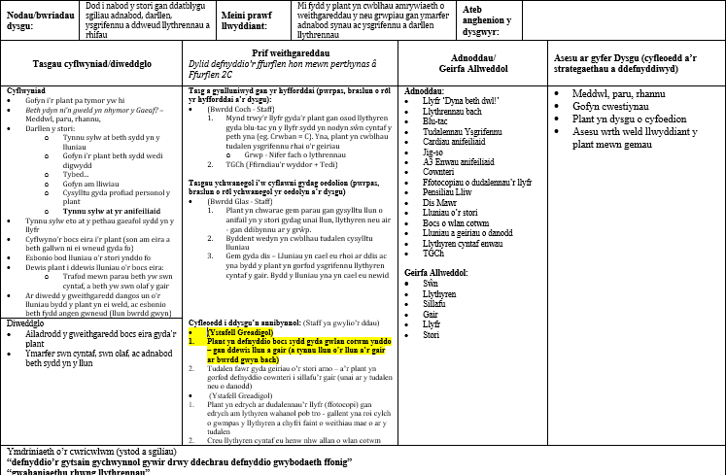
Atodiad 1 – Esiampl o gynllun gwers sy’n cynnwys y gweithgaredd ‘bocs eira’ fel un o’r cyfleoedd i ddysgu’n annibynnol

Atodiad 2 – Esiampl o ffurflen BWA yn ddadansoddi gwers mathemateg

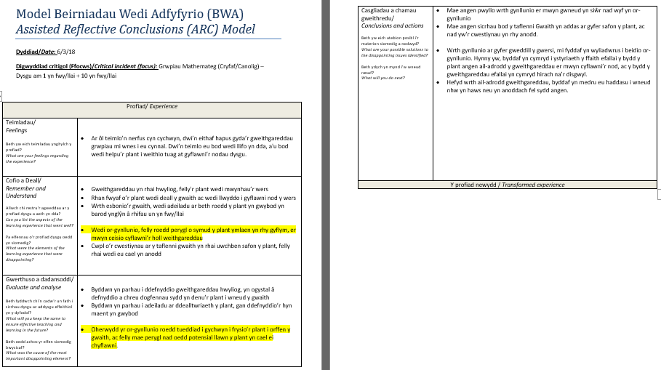

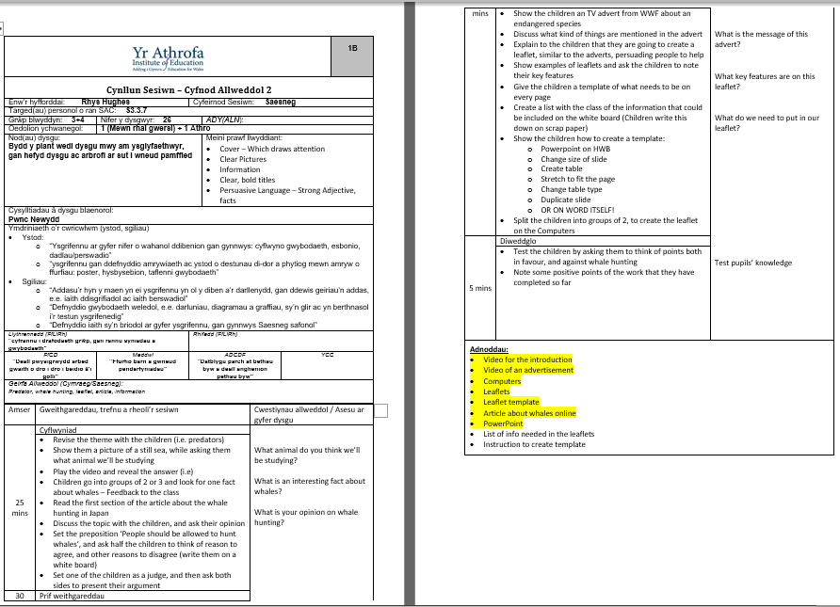
Atodiad 3 – Esiampl o gynllun gwers sy’n cynnwys cyflwyniad i’r thema ac i’r tasg penodol yn y cyfres o wersi ddilynol

Atodiad 4 – Esiampl o adolygiad diwedd wythnos
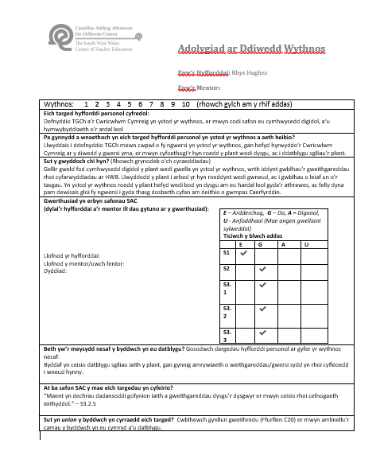

Atodiad 5 – Esiampl o Proffil Datblygiad Proffesiynol Hyfforddai
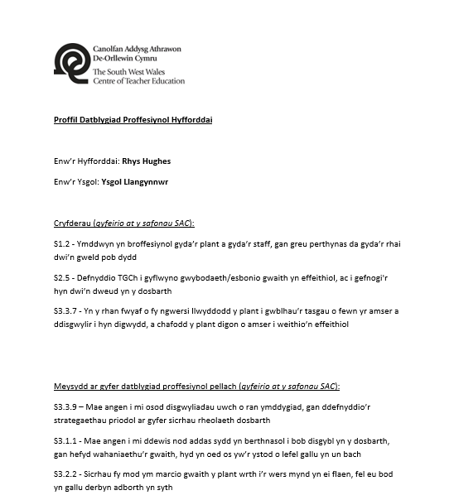

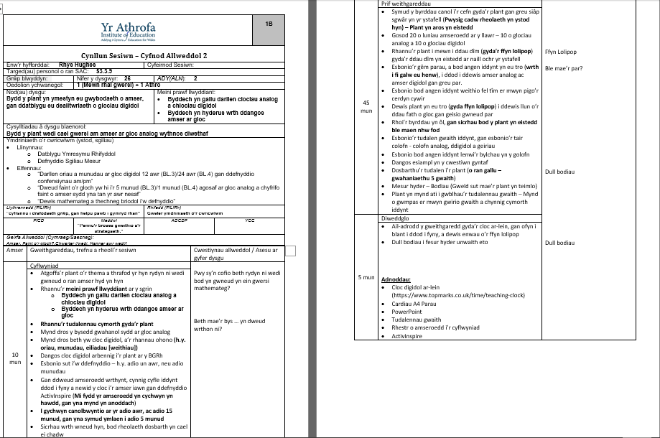
Atodiad 6 – Esiampl o gynllun gwers sy’n dangos nod addas, a gwahaniaethu yn y gwaith

